Регистрация на муниципальный этап Всероссийской олимпиады школьников 2023-2024 уч г.
Уважаемый участник олимпиады! Обратите внимание, регистрация на муниципальный этап осуществляется только на те предметы, по которым вы прошли.
Для регистрации вам понадобятся:
- Адрес электронной почты;
- Паспорт или свидетельство о рождении, если нет 14 лет;
- СНИЛС (зеленая карточка)
- ФИО наставника (кто готовил к олимпиаде: учитель-предметник/репетитор)
Внимательно заполняем каждое окошко, опираясь на примеры и пометки в скобках, особенно внимательно заполняем окошки с серией, номером документа, удостоверяющего личность и СНИЛСом
Дата | Время начала тура | Название предмета | Место проведения | ССЫЛКА | QR-код
8-9.11.23 (ср-чт) | 12.00  8 ноября – письменный тур  9 ноября – устный тур | Английский язык | ИвГУ 1 учебный корпус (ул. Ермака, д.37\7) | https://vk.com/away.php?to=https%3A%2F%2Fforms.gle%2Fuhpy1Maw1X4Merru5&cc_key= | 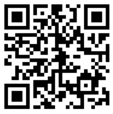
10 .11.23 (пт) | 12.00 | Физика | ИГЭУ, корпус Б (ул. Рабфаковская д.34) | https://vk.com/away.php?to=https%3A%2F%2Fforms.gle%2FzK7zwC3Fwr5YUUyu7&cc_key=
11 .11.23 (сб) | 10.00 | Китайский язык | МБУ ДО «ЦРДО» (Суворова, 72) | https://vk.com/away.php?utf=1&to=https%3A%2F%2Fforms.gle%2FPLQiZPYzUTeFuUV59 | 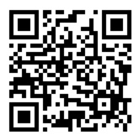
13 .11.23 (пн) | 12.00 | История | ИвГУ 1 учебный корпус (ул. Ермака, д.37\7) | https://vk.com/away.php?utf=1&to=https%3A%2F%2Fforms.gle%2F1GpZuijVuMcRyA926
14-15.11.23 (вт-ср) | 12.00  14 ноября – теоретический тур для 10-11 классов, практический тур для 7-9 классов  15 ноября – теоретический тур для 7-9 классов, практический тур для 10-11 классов | Химия | Теоретические туры: ИвГУ 1 учебный корпус (ул. Ермака, д.37\7)  Практические туры: ИвГУ 2 учебный корпус (ул. Академика Мальцева, д.52) | https://vk.com/away.php?to=https%3A%2F%2Fforms.gle%2FiLKvN5cmBe16BonB8&cc_key= | 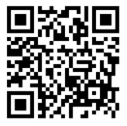
16-17.11.23 (чт-пт) | 12.00  16 ноября – письменный тур  17 ноября – устный тур | Немецкий язык | ИвГУ 1 учебный корпус (ул. Ермака, д.37\7) | https://vk.com/away.php?to=https%3A%2F%2Fforms.gle%2FwAr2pCK8oCAA3gXeA&cc_key=
18 .11.23 (сб) | 10.00 | Испанский язык | МБУ ДО «ЦРДО» (Суворова, 72) | https://vk.com/away.php?utf=1&to=https%3A%2F%2Fforms.gle%2FW7tkEZMnuZaW9qZ68 | 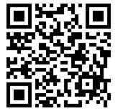
20 .11.23 (пн) | 12.00 | Литература | ИвГУ 1 учебный корпус (ул. Ермака, д.37\7) | https://vk.com/away.php?utf=1&to=https%3A%2F%2Fforms.gle%2F1gUa1PGTadL9Dvdr9 | 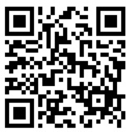
21 .11.23 (вт) | 12.00 | Экономика | ИвГУ 1 учебный корпус (ул. Ермака, д.37\7) | https://vk.com/away.php?to=https%3A%2F%2Fforms.gle%2FxZyjt1k2ag2oP47y6&cc_key= | 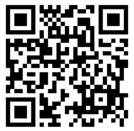
22 .11.23 (ср) | 10.00 – теоретический тур для 7-8 классов, по окончании практический тур  13.00 – теоретический тур для 9-11 классов , по окончании практический тур | Физическая культура | ИвГУ 1 учебный корпус (ул. Ермака, д.37\7) | https://vk.com/away.php?to=https%3A%2F%2Fforms.gle%2FHLFVyDahMGhrF1X77&cc_key=
23 .11.23 (чт) | 12.00 | Русский язык | ИвГУ 1 учебный корпус (ул. Ермака, д.37\7) | https://vk.com/away.php?to=https%3A%2F%2Fforms.gle%2FKYBMBTwrfKCpfgBj8&cc_key=
24 .11.23 (пт) | 12.00 | Математика | ИвГУ 1 учебный корпус (ул. Ермака, д.37\7) | https://vk.com/away.php?utf=1&to=https%3A%2F%2Fforms.gle%2F3E15u1RXGaHZUzhZ6 | 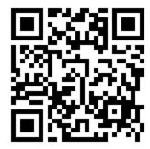
25 .11.23 (сб) | 10.00 | Итальянский язык | МБУ ДО «ЦРДО» (Суворова, 72) | https://vk.com/away.php?utf=1&to=https%3A%2F%2Fforms.gle%2FAkNLFwnpxYNVxDSDA | 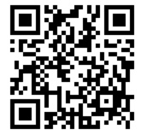
27 .11.23 (пн) | 12.00 | Право | ИвГУ 1 учебный корпус (ул. Ермака, д.37\7) | https://vk.com/away.php?to=https%3A%2F%2Fforms.gle%2FYdYRDD7VEycryfpt7&cc_key= | 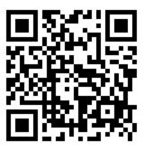
28 .11.23 (вт) | 12.00 | География | ИвГУ 1 учебный корпус (ул. Ермака, д.37\7) | https://vk.com/away.php?to=https%3A%2F%2Fforms.gle%2FiHXFm9WWCz4h8VVC6&cc_key= | 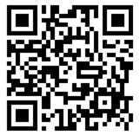
29 .11.23 (ср) | 12.00 | Экология | МБУ ДО «ЦРДО» (Суворова, 72) | https://vk.com/away.php?to=https%3A%2F%2Fforms.gle%2FHwBfDgT4J55nkRaq7&cc_key= | 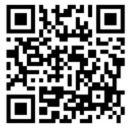
30 .11.23 (чт) | 12.00 | Обществознание | ИвГУ 1 учебный корпус (ул. Ермака, д.37\7) | https://vk.com/away.php?to=https%3A%2F%2Fforms.gle%2FwTzASoakgqeX4pz26&cc_key=
1 .12.23 (пт) | 12.00 | ОБЖ | ИвГУ 1 учебный корпус (ул. Ермака, д.37\7) | https://vk.com/away.php?to=https%3A%2F%2Fforms.gle%2FZg5KYrTbJ6AxoZPx5&cc_key= | 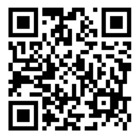
2 .12.23 (сб) | 11.00 | Французский язык | МБУ ДО «ЦРДО» (Суворова, 72) | https://vk.com/away.php?to=https%3A%2F%2Fforms.gle%2FbshnNSmNo2QBdYYj9&cc_key=
4 .12.23 (пн) | 12.30 | Искусство (МХК) | МБУ ДО «ЦРДО» (Суворова, 72) | https://vk.com/away.php?utf=1&to=https%3A%2F%2Fforms.gle%2FPUJx511qZD8hsV517 | 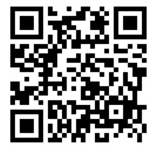
5 .12.23 (вт) | 12.00 | Информатика и ИКТ | ИГЭУ, корпус Б (ул. Рабфаковская д.34) | https://vk.com/away.php?to=https%3A%2F%2Fforms.gle%2FgCzJ7RLiNa1UWJqZ7&cc_key= | 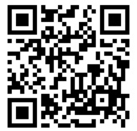
7 .12.23 (чт) | 12.00 | Биология | ИвГУ 1 учебный корпус (ул. Ермака, д.37\7) | https://vk.com/away.php?to=https%3A%2F%2Fforms.gle%2FtyhqzkJZvW9bhU148&cc_key= | 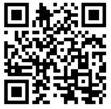
8 .12.23 (пт) | 12.00 | Астрономия | МБУ ДО «ЦРДО» (Суворова, 72) | https://vk.com/away.php?to=https%3A%2F%2Fforms.gle%2FYcwLJX26kPf3fDfUA&cc_key= | 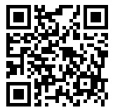
8 .12.23 – теоретический и практический туры  9 .12.23 – защита проектов | 8 декабря -12.00  9 декабря – 10.00 | Технология | 8 декабря МБОУ «Гимназия № 36» (ул. Генерала Хлебникова, д.32)  9 декабря МБУ ДО «ЦРДО» (ул. Суворова, д.72) | https://vk.com/away.php?to=https%3A%2F%2Fforms.gle%2FomxSMwFPM8J4EPDo9&cc_key= | 